เอกสารคู่มือการใช้งาน
ระบบงานบุคคล ส่วนข้อมูลครอบครัว

คณะแพทยศาสตร์ มหาวิทยาลัยธรรมศาสตร์

สารบัญ
 | หน้า
สารบัญ………………………………………………………………………………...……….… | 2
สารบัญรูป………………………………………………………………………………….….…. | 3
1 บทนำ…………………………………………………………………………………….…….. | 4
1.1 วัตถุประสงค์และขอบเขต....………………………………………………………… | 4
2 มาตรฐานการใช้งานโปรแกรม........................................…………………...……………….... | 6
2.1 สัญลักษณ์และความหมายที่ใช้งานในโปรแกรม………………..………………..…. | 6
2.2 ปุ่มคำสั่งการทำงานที่ปรากฏในเมนู……………………………………………….... | 7
3 สิทธิ์ในการเข้าถึงระบบงาน………………………………………………………………….... | 8
3.1 ขั้นตอนในการเข้าสู่ระบบงาน............………………………………..…………….. | 8
4 การใช้งานระบบบุคลากร ส่วนข้อมูลครอบครัว…………………………………………..…… | 12
4.1 ประวัติบุคลากร.……………………………………..…………………..………..…. | 13
4.1.1 บันทึกข้อมูลประวัติส่วนตัว....………………..………………...............……… | 13
4.1.1.1 บันทึกข้อมูลครอบครัว………..……………..………….……....……… | 14

สารบัญรูป
รูปที่ | หน้า
รูปที่ 3.1 แสดงหน้าจอหลัก……………………………………………………………...…… | 8
รูปที่ 3.2 แสดงการคลิกเลือก เข้าสู่เว็บคณะแพทยศาสตร์…………………………………… | 8
รูปที่ 3.3 แสดงหน้าจอเว็บคณะแพทยศาสตร์………………………………….…………..… | 9
รูปที่ 3.4 แสดงหน้าจอของเมนู Intranet…..…..…………………….……….…………….… | 9
รูปที่ 3.5 แสดงหน้าจอการเข้าสู่ระบบของโปรแกรม……………………….…………..….… | 10
รูปที่ 3.6 แสดงหน้าจอแจ้งเตือนกรณีกรอกชื่อเข้าระบบและรหัสผ่าน ไม่ถูกต้อง…….…….… | 10
รูปที่ 3.7 แสดงหน้าจอแจ้งเตือนกรณีกรอกชื่อเข้าระบบและรหัสผ่าน ถูกต้อง….………….… | 11
รูปที่ 4.1 คลิกเลือกระบบงานบุคคล (PMIS).…..…………………….……….…………….… | 12
รูปที่ 4.2 หน้าจอหลักของระบบงานบุคคล (PMIS)……….……….…………….…………… | 13
รูปที่ 4.3 หน้าจอเมนูประวัติบุคลากร...…..…………………….……………..…………….… | 13
รูปที่ 4.4 เมนูบันทึกข้อมูลครอบครัว……………..….…………...…..……………………..… | 14
รูปที่ 4.5 หน้าจอค้นหาและรายงานข้อมูลครอบครัว…….……...…..……………..………..… | 14
รูปที่ 4.6 หน้าจอบันทึกข้อมูลครอบครัว…….…….….…...…..….….…...………….……..… | 15
รูปที่ 4.7 หน้าจอแก้ไขข้อมูลครอบครัว........….……………..……………………….…….… | 16
รูปที่ 4.8 pop up เพื่อยืนยันการลบข้อมูล…………...……………………………………….… | 17

1 บทนำ

คู่มือการใช้งานระบบงานบุคคล ส่วนข้อมูลครอบครัว เป็นการรวบรวมวิธีการใช้งานระบบทุกขั้นตอน ตั้งแต่การกำหนดค่าข้อมูลพื้นฐาน การใช้งานโปรแกรมที่เป็นงานที่เกิดขึ้นประจำวัน และรายงานต่างๆ เป็นต้น ภายในเนื้อหาจะประกอบด้วยขั้นตอนตามเมนูหลัก และลำดับไปจนถึงเมนูย่อยต่าง ๆ

1.1 วัตถุประสงค์และขอบเขต
คู่มือการใช้งานระบบงานบุคคล ส่วนข้อมูลครอบครัว จัดทำขึ้นเพื่อแนะนำการใช้งานในระบบให้แก่บุคลากร ผู้มีส่วนเกี่ยวข้องกับระบบงานบุคคล ส่วนข้อมูลครอบครัว ให้มีความเข้าใจและสามารถใช้งานระบบได้อย่างถูกต้องและรวดเร็ว พร้อมทั้งเรียนรู้และสามารถแก้ไขปัญหาเบื้องต้น เพื่อไม่ให้การทำงานในระบบหยุดชะงัก ก่อนที่จะติดต่อให้ผู้มีหน้าที่รับผิดชอบระบบโดยตรงมาแก้ไข คู่มือการใช้งานเล่มนี้จะอธิบายขั้นตอนการทำงาน รวมทั้งได้อธิบายรายละเอียดต่าง ๆ ที่เกี่ยวข้องกับระบบ เพื่อให้ผู้ใช้งานระบบนำมาใช้งานได้อย่างมีประสิทธิผล และประสิทธิภาพมากยิ่งขึ้น

คู่มือการใช้งานระบบงานบุคคล ส่วนข้อมูลครอบครัว เล่มนี้ จะครอบคลุมถึงระบบงานย่อยต่างๆ ที่มีการทำงานเชื่อมโยงข้อมูลซึ่งกันและกัน ทั้งนี้ คณะผู้จัดทำคู่มือการใช้งานระบบงานบุคคล ส่วนข้อมูลครอบครัว มุ่งเน้นที่จะใช้ภาษาที่อ่านง่าย และสามารถเรียนรู้การจัดการระบบได้อย่างถูกต้องและรวดเร็ว คณะผู้จัดทำหวังเป็นอย่างยิ่งว่า ผู้อ่านทุกท่านจะได้รับประโยชน์จากการอ่านและศึกษารายละเอียดจากคู่มือเล่มนี้ เพื่อนำไปใช้ประกอบกับการทำงานในระบบได้เป็นอย่างดี

2 มาตรฐานการใช้งานโปรแกรม

การใช้งานระบบจะมีพื้นฐานการใช้งานคล้ายกับการใช้งาน Microsoft Windows ในบางส่วน สามารถใช้งานได้ทั้งคีย์บอร์ด และเมาส์
คีย์บอร์ด (Key Board) ใช้ในการพิมพ์ตัวอักษร นอกจากนี้ยังใช้ในการกำหนดการทำงานต่างๆ ประกอบไปด้วย
การใช้แป้นตัวเลขและลูกศร ( , , , )
การใช้แป้น < Tab > ในการเลื่อนช่องการกรอกข้อมูล
การใช้แป้น Grave Accent(') ในการเปลี่ยนภาษา

เมาส์ (Mouse) ใช้ในการเลือกรายการ หรือการชี้ไปยังตำแหน่งที่ต้องการซึ่งมีรายละเอียดดังนี้
การคลิก หมายถึง การกดเมาส์ 1 ครั้ง โดยทั่วไปแล้วเมาส์จะมี 2 ปุ่ม คือ ซ้ายและขวา แต่ที่ใช้ในโปรแกรมจะเป็นการกดด้านซ้าย
การดับเบิลคลิก หมายถึง การกดเมาส์ทางด้านซ้าย 2 ครั้งติดต่อกัน

2.1 สัญลักษณ์และความสามารถที่ใช้งานในโปรแกรม
สัญลักษณ์ | ความสามารถในการใช้งาน
 | เมื่อคลิก 1 ครั้ง จะเป็นการแสดงข้อมูลทั้งหมดตามหัวข้อนั้นๆ
จะมีการทำงานอยู่ 2 กรณี คือ
- สามารถกรอกข้อมูลลงไปได้ แต่สัญลักษณ์นี้จะหาตัวอักษรที่ใกล้เคียงกับการกรอกข้อมูลมาโชว์ให้เสมอ เพื่อสะดวกต่อการค้นหา
- เมื่อคลิกที่สัญลักษณ์ 1 ครั้ง จะเป็นการเรียกข้อมูลจากฐานข้อมูลมาโชว์ เพื่อให้เลือกตามความต้องการ
 | เมื่อคลิกตรงลูกศรที่ชี้ลง 1 ครั้ง จะเป็นการเลือกข้อมูลที่มีอยู่ เมื่อต้องการข้อมูลไหนก็คลิกเลือก 1 ครั้ง ข้อมูลที่เลือกนั้นก็จะมาโชว์ที่ช่องกรุณาเลือก
เป็นช่องว่าง ที่มีการทำงาน 3 คือ
- สามารถกรอกข้อมูลวันที่ได้ โดยกรอกเป็นตัวเลข
- สามารถกรอกข้อมูลทั่วไปได้

* (เครื่องหมายดอกจันทร์) | จะแสดงต่อจากช่องที่ให้กรอกข้อมูล เพื่อแสดงว่าข้อมูลนั้นจำเป็นต้องกรอก ห้ามว่างโดยเด็ดขาด
 | สัญลักษณ์ที่ผู้ใช้ต้องเลือกอันใดอันหนึ่ง หากไม่เลือกเลย จะมีการแจ้งเตือน
2.2 ปุ่มคำสั่งการทำงานที่ปรากฏในเมนู
ชื่อปุ่มคำสั่ง | หน้าที่
ค้นหา | ใช้ในการค้นหาข้อมูล เพื่อค้นหาข้อมูลที่กรอกตามเงื่อนไขที่ต้องการ
บันทึก | ใช้ในการบันทึกข้อมูลหลังจากการกรอกข้อมูลเสร็จเรียบร้อยแล้ว
ยกเลิก | ใช้ยกเลิกการกระทำข้อมูลข้างต้น เช่น หน้าบันทึก แก้ไข เป็นต้น
 | ใช้ในการบันทึกข้อมูลครอบครัวของบุคลากรที่เลือก
 | ใช้ในการแก้ไขข้อมูลที่ได้ทำการบันทึกไว้ก่อนหน้านี้ ซึ่งต้องทำการเลือกข้อมูลเก่าที่ต้องการแก้ไข จึงจะสามารถแก้ไขข้อมูลเดิมได้
 | ใช้ในการลบข้อมูลที่ได้ทำการบันทึกไว้ก่อนหน้านี้

3 สิทธิ์ในการเข้าถึงระบบงาน

3.1 ขั้นตอนในการเข้าสู่ระบบงาน
ใช้ Internet Explorer ในการเริ่มเข้าใช้งานโดยพิมพ์ www.med.tu.ac.th จะแสดงหน้าจอหลักของคณะแพทยศาสตร์ มหาวิทยาลัยธรรมศาสตร์ จากนั้นให้เลื่อน Scroll bar ลงมาด้านล่างสุด ดังรูปที่ 3.1
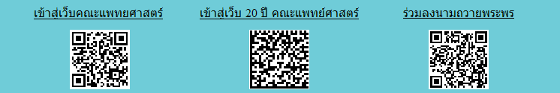
รูปที่ 3.1 แสดงหน้าจอหลัก

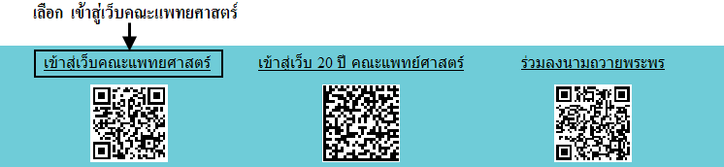
รูปที่ 3.2 แสดงการคลิกเลือก เข้าสู่เว็บคณะแพทยศาสตร์

เข้าสู่หน้าจอเว็บคณะแพทยศาสตร์ให้คลิกเลือกเมนู Intranet ทางด้านซ้ายของหน้าจอ แสดงดังรูปที่ 3.3
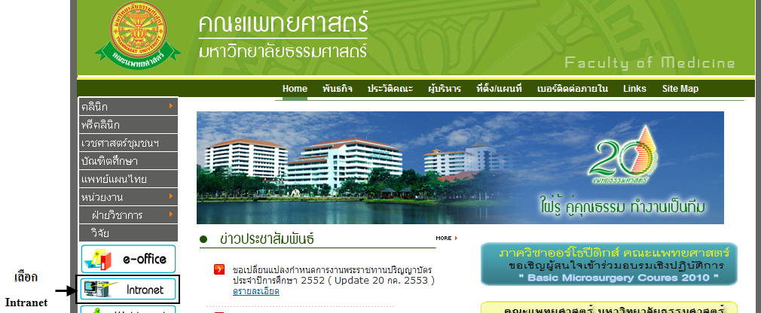
รูปที่ 3.3 แสดงหน้าจอเว็บคณะแพทยศาสตร์

เมื่อคลิกเข้าสู่ เมนู Intranet แล้ว จะแสดงหน้าจอดังรูปที่ 3.4 ให้คลิกเลือกที่ งานบริหาร
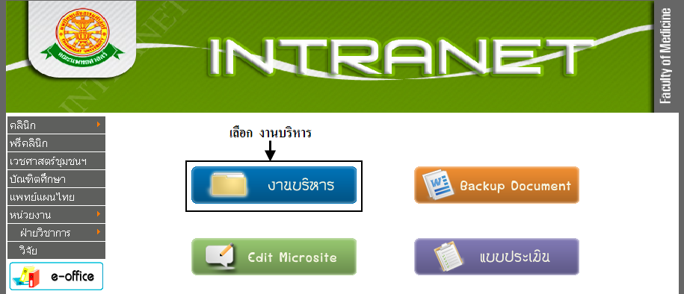
รูปที่ 3.4 แสดงหน้าจอของเมนู Intranet

จากนั้นจะเข้าสู่ หน้าโปรแกรม จะเป็นหน้าสิทธิ์เข้าถึงระบบงาน ซึ่งผู้ใช้จะต้องมี ชื่อเข้าระบบ และรหัสผ่าน เพื่อใช้งานโปรแกรม จะแสดงดังรูปที่ 3.5
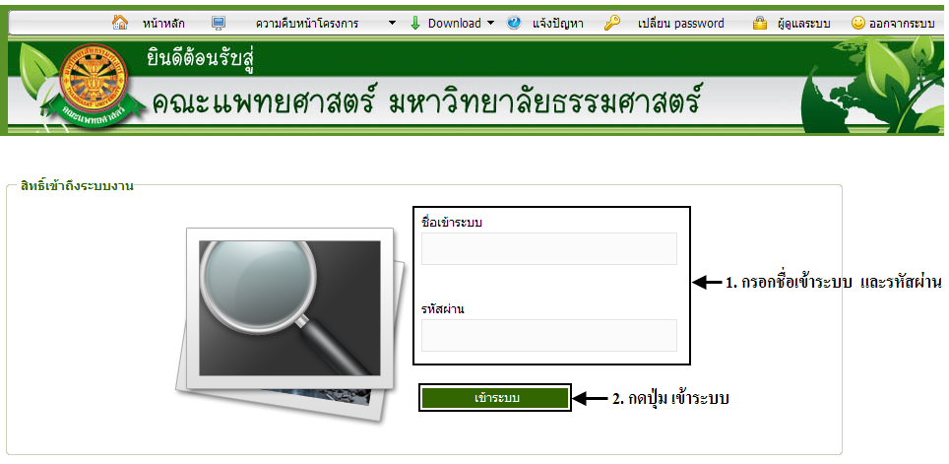
รูปที่ 3.5 แสดงหน้าจอการเข้าสู่ระบบของโปรแกรม

ในกรณีที่กรอกชื่อเข้าระบบและรหัสผ่าน ไม่ถูกต้อง จะแสดงหน้าจอแจ้งเตือนดังรูปที่ 3.6
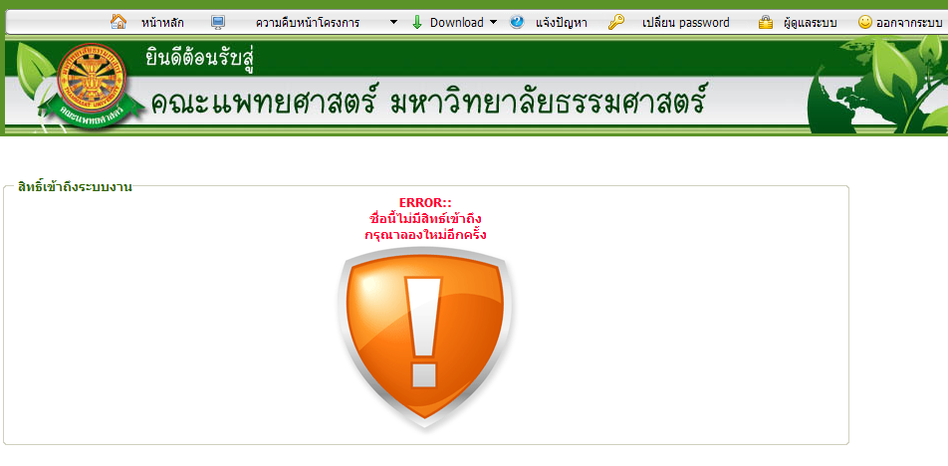
รูปที่ 3.6 แสดงหน้าจอแจ้งเตือนกรณีกรอกชื่อเข้าระบบและรหัสผ่าน ไม่ถูกต้อง

ในกรณีที่กรอกชื่อเข้าระบบและรหัสผ่าน ถูกต้อง จะแสดงหน้าจอแจ้งเตือนดังรูปที่ 3.7
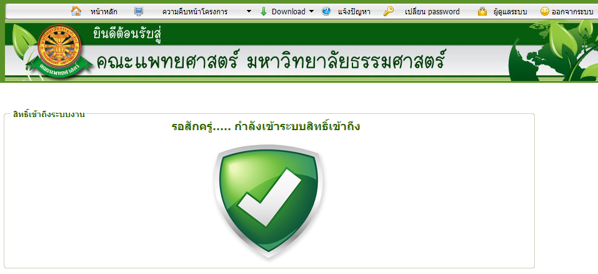
รูปที่ 3.7 แสดงหน้าจอแจ้งเตือนกรณีกรอกชื่อเข้าระบบและรหัสผ่าน ถูกต้อง

4 การใช้งานระบบบุคลากร ส่วนข้อมูลครอบครัว

เมื่อคลิกเลือกเมนูระบบบุคลากร ส่วนข้อมูลครอบครัว จะมีเมนูหลักและเมนูย่อย ซึ่งจะอธิบายแต่ละเมนูการใช้งานตามเมนูต่างๆ ในหัวข้อย่อยต่อไปนี้
- หน้าหลัก
- ข้อมูลพื้นฐาน
- งานบุคลากร
- ประวัติบุคลากร
- เงินเดือน
- ประเมิน/ต่อสัญญา
- อัตราตำแหน่ง
- Profile บุคลากร
- เครื่องราชอิสริยาภรณ์
- ออก
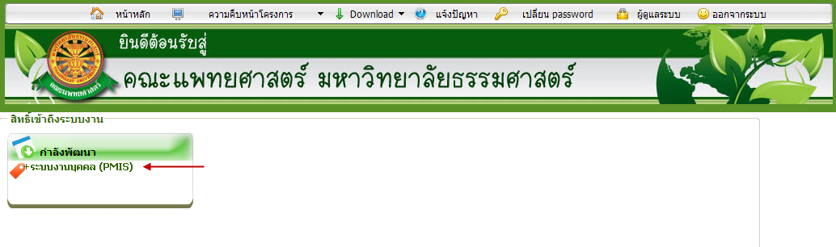
รูปที่ 4.1 คลิกเลือกระบบงานบุคคล (PMIS)

เมื่อคลิกเลือกเมนูระบบงานบุคคล (PMIS) จะเข้าสู่หน้าจอหลักของระบบ ดังรูปที่ 4.2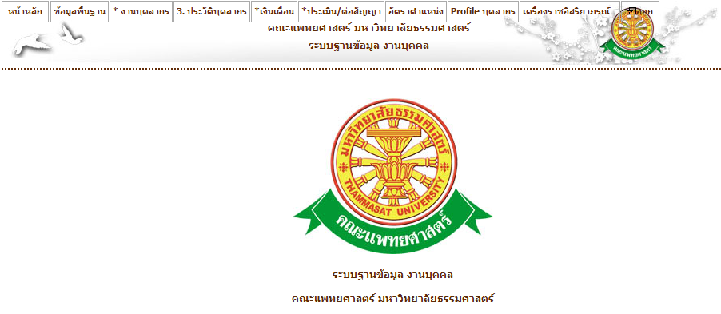
รูปที่ 4.2 หน้าจอหลักของระบบงานบุคคล (PMIS)
4.1 ประวัติบุคลากร
4.1.1 บันทึกข้อมูลประวัติส่วนตัว
- เมื่อคลิกเลือกเมนูประวัติบุคลากร จะพบกับเมนูย่อย ดังรูปที่ 4.3
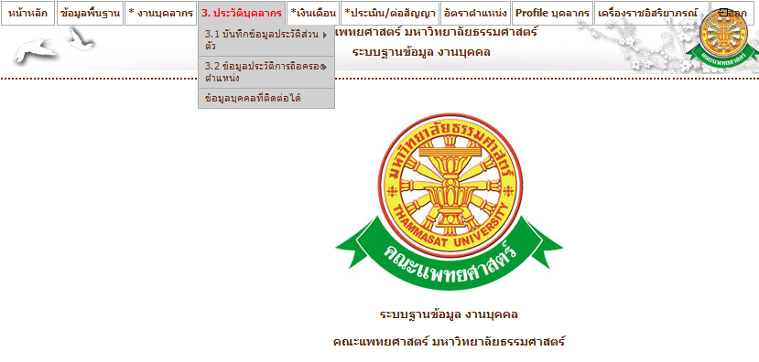
รูปที่ 4.3 หน้าจอเมนูประวัติบุคลากร

      - บันทึกข้อมูลครอบครัว
- ค้นหา
- เมื่อต้องการค้นหาข้อมูลเปลี่ยนแปลงประวัติ ให้เลือกเมนู ประวัติบุคลากร บันทึกข้อมูลประวัติส่วนตัว บันทึกข้อมูลครอบครัว ดังรูปที่ 4.4
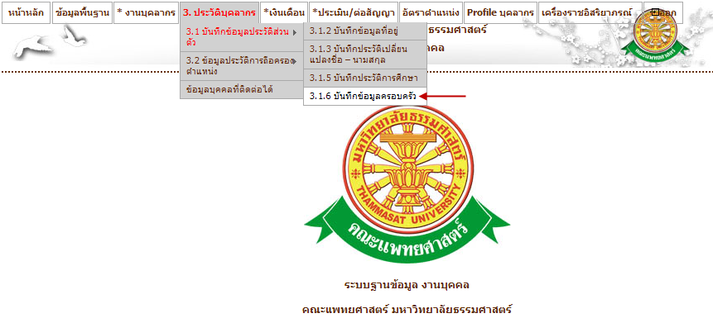
รูปที่ 4.4 เมนูบันทึกข้อมูลครอบครัว
- เมื่อเลือกเมนูดังกล่าว ระบบจะแสดงหน้าจอค้นหาข้อมูลตามเงื่อนไขที่กำหนด และส่วนของรายงาน ดังรูปที่ 4.5
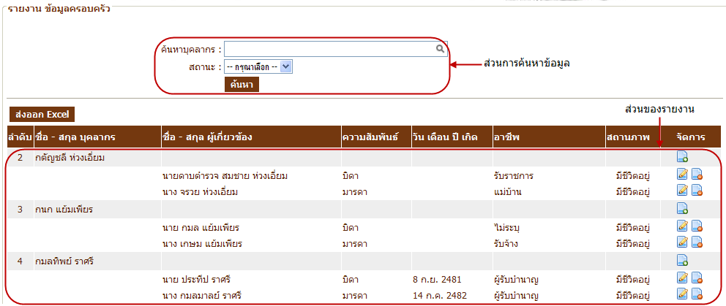
รูปที่ 4.5 หน้าจอค้นหาและรายงานข้อมูลครอบครัว

- บันทึก
- เมื่อต้องการบันทึกข้อมูลครอบครัว ให้คลิกปุ่ม จากรูปที่ 4.5 จากนั้นจะเข้าสู่หน้าจอบันทึกข้อมูลครอบครัวของบุคลากรที่เลือก ดังรูปที่ 4.6
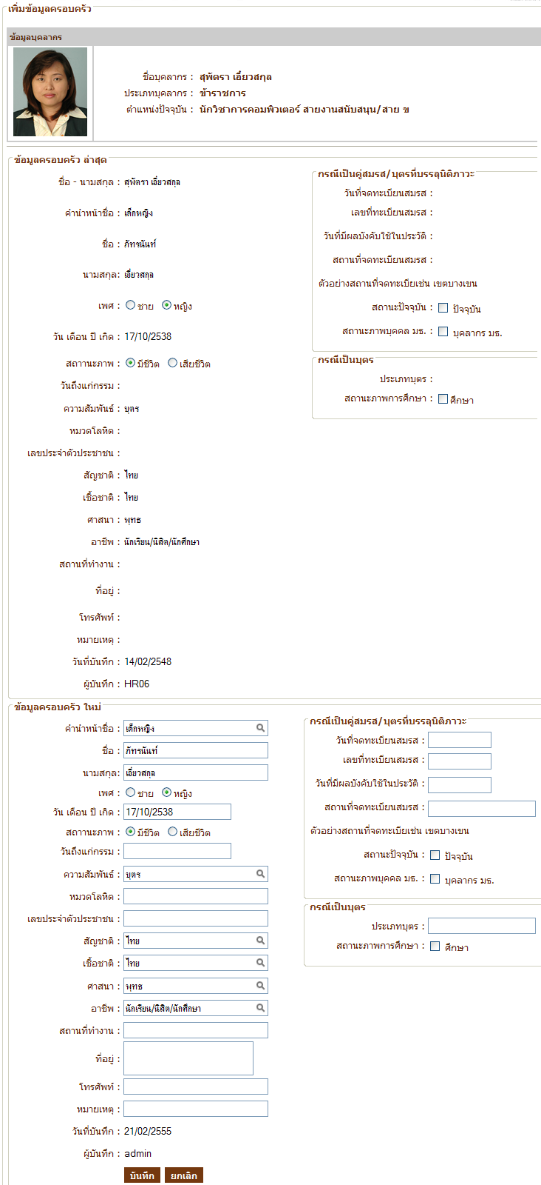
รูปที่ 4.6 หน้าจอบันทึกข้อมูลครอบครัว
- แก้ไข
- เมื่อต้องการแก้ไขข้อมูลครอบครัว คลิกปุ่ม จากรูปที่ 4.5 เพื่อเข้าไปแก้ไขข้อมูลที่ต้องการ ระบบจะแสดงหน้าจอแก้ไขดังรูปที่ 4.7
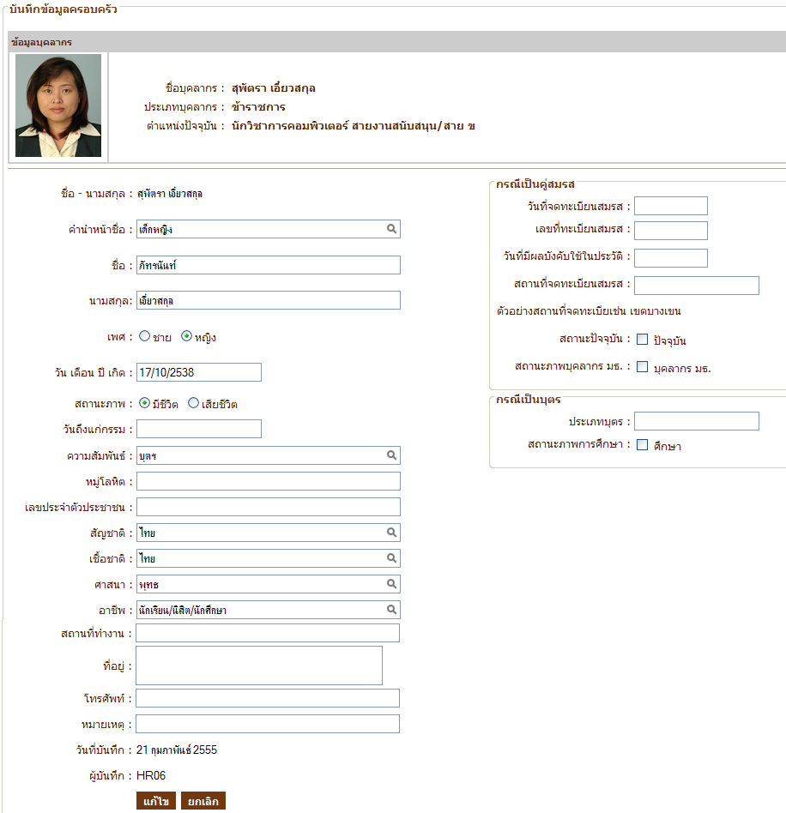
รูปที่ 4.7 หน้าจอแก้ไขข้อมูลครอบครัว

- ลบ
- เมื่อต้องการลบข้อมูล ให้คลิกปุ่ม จากรูปที่ 4.5 จากข้อมูลครอบครัวของบุคลากรที่เลือกเพื่อทำการลบข้อมูลครอบครัวออกจากบุคลากรนั้นๆ จากนั้นระบบจะแสดง pop up เพื่อยืนยันการลบข้อมูล ดังรูปที่ 4.8
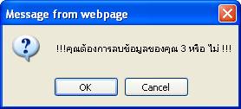
รูปที่ 4.8 pop up เพื่อยืนยันการลบข้อมูล

